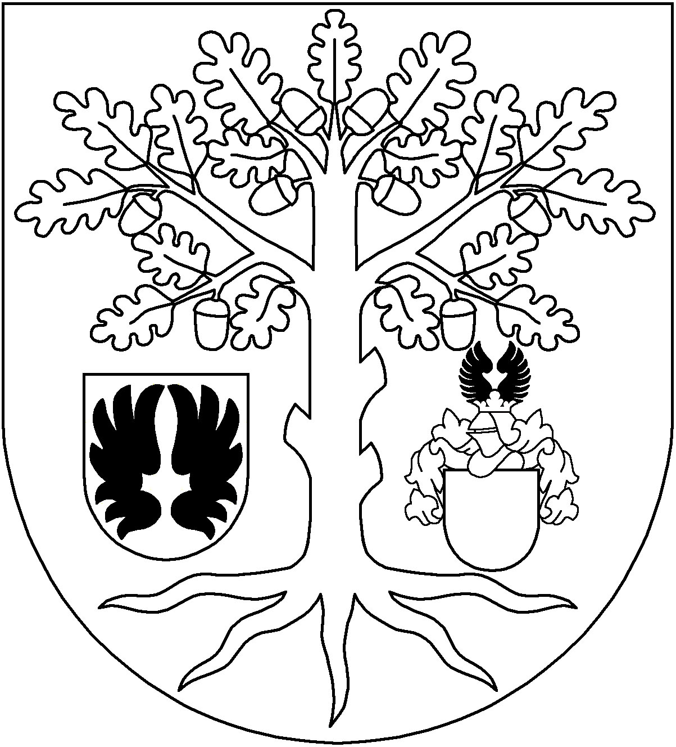
V Čelákovicích dne 14. 12. 2021

Podkladový materiál předkládají | Podkladový materiál zpracovali
………………………………………………  Ing. Josef Pátek,  starosta  Ing. Petr Studnička, PhD.,  místostarosta I | ………………………………………………  Ing. Josef Pátek,  starosta  Ing. Petr Studnička, PhD.,  místostarosta I

MATERIÁL Č. 11.2 PRO SCHŮZI RADY MĚSTA ČELÁKOVIC Č. 27/2021
DNE 14. 12. 2021

Situace na území města Čelákovic v souvislosti s výskytem infekčního onemocnění covid-19 (část II – ke dni 13. 12. 2021)

DŮVODOVÁ ZPRÁVA

V souvislosti s šířením koronaviru SARS-CoV-2 způsobujícího infekční onemocnění covid-19 dochází na území města Čelákovic k ovlivňování provozu vybraných příspěvkových organizací zřízených městem Čelákovice či úpravě organizace vybraných akcí.

Vláda České republiky vyhlásila dne 25. listopadu 2021 usnesením č. 1065 nouzový stav na území České republiky na dobu 30 dnů s účinností od 26. listopadu 2021 00.00 hod. Starosta města v této souvislosti opět zřídil Krizový štáb města Čelákovic (KŠMČ) s účinností od 26. listopadu 2021, jehož členy jsou Ing. Josef Pátek (předseda), Ing. Petr Studnička, PhD. (místopředseda), Ing. Miroslav Opa, Ph.D., Ing. Ondřej Přenosil, Bc. Martin Chramosta, Jiří Hanzl, Bc. Marek Drobný a Denis Hýbl (členové). KŠMČ jedná distančně v návaznosti na aktuální vývoj situace.

Ke dni 2. prosince 2021 jsou počty nakažených osob onemocněním covid-19 následující:
Město | Počet nakažených | Incidence na 100 tis. obyv.
Čelákovice | 371 | 3 022,9
Brandýs n. L. – St. Boleslav | 600 | 3 116,1
Lysá n. L. | 323 | 3 297,6
Český Brod | 246 | 3 489,9

Od začátku pandemie covid-19, tj. od března 2020, dosahuje podíl počtu nakažených osob na území města Čelákovic 20,49 %. V ostatních městech jsou údaje podobné – Brandýs nad Labem-Stará Boleslav 21,48 %, Lysá nad Labem 22,68 % a Český Brod 23,89 %. V rozptylu 20–30 % je 3 058 obcí (celostátní podíl 48,9 %), v rozptylu 10–20 % je 2 943 obcí (celostátní podíl 47,1 %).

Na poradě ředitelů škol a školských zařízení dne 15. listopadu 2021 bylo všem ředitelům uloženo průběžně informovat o situaci ve školách zřízených městem Čelákovice starostu, místostarostu I a vedoucí odboru školství, informací a kultury Městského úřadu Čelákovice. Obecně je vyšší procento nemocnosti (žáků i zaměstnanců), vybrané třídy či část dětí/žáků v nich mají nařízena karanténní opatření. V mezidobí byla karanténa nařízena ve dvou třídách. Aktuálně dochází ke změně organizace testování žáků v základních školách (nově místo pondělí kterýkoliv vyučovací den v týdnu dle rozhodnutí školy).

Ostatní organizace (kulturní, sportovní, sociální, hospodářské) fungují, byť se jich situace rovněž dotýká – omezení pořádání kulturních akcí ve vnitřních prostorech (přesun akcí na jiné termíny, karantény/izolace vystupujících), podíl počtu nakažených zaměstnanců, restrikce způsobené splněním podmínek O/N atp.

O vývoji situace je v pravidelném dvoutýdenním intervalu informována Rada města, průběžně budou informace předkládány i na zasedání Zastupitelstva města. Usnesení KŠMČ jsou všem zastupitelkám a zastupitelům města neprodleně zasílána emailem.

KŠMČ ve svých usneseních vychází z krizových opatření vlády České republiky, mimořádných a ochranných opatření Ministerstva zdravotnictví České republiky a zároveň zohledňuje vývoj dat z podkladů Ústavu zdravotnických informací a statistiky ČR.

Aktuálně je realizována možnost bezplatné inzerce na podporu místních živnostníků a podnikatelů ve Zpravodaji města Čelákovic č. 1, 2 a 3/2022. Naopak splatnost místního poplatku za obecní systém odpadového hospodářství je nově stanovena do 30. června daného roku.

DOPORUČENÍ ZPRACOVATELE / VYJÁDŘENÍ ODBORŮ
Zpracovatel doporučuje schválit usnesení Rady města č. 27/2021/11.2.1 a 11.2.2.

VZTAH K ROZPOČTU
-

SOUVISEJÍCÍ USNESENÍ
-
PŘÍLOHA
-

NÁVRH USNESENÍ

Rada města
11.2.1 se seznámila s provozem organizací města Čelákovic v období od 1. 12. 2021 v návaznosti na vyhlášený nouzový stav na celém území České republiky od 26. 11. 2021 00:00 hod. na dobu 30 dnů.
11.2.2 doporučuje s obsahem podkladového materiálu č. 11.2 pro schůzi Rady města Čelákovic č. 27/2021 bezodkladně seznámit zastupitele města.

Za věcnou a obsahovou správnost podkladového materiálu odpovídá: | Za právní správnost smlouvy  a návrhu usnesení odpovídá:
-  …………………………………………  - | -  ………………………………………………  -

